项目简介
TATTOO控制系统设立一个总电源开关，采用自动和手动控制两种方式，手动方式通过蓝牙发送信号给主机。电源输入DC24V，最大输出DC18V/2A，检测输出电压分四档，0~4.5V，4.6~9V，9.1~13.5V，13.6~18V。根据TATTOO检测和控制的现实需求和技术可行性分析，综合运用传感器信息融合以及无线通信等技术，设计在线实时监测输出电压的系统。本项目主要利用安装在主机里的电压采集传感器来直接测量输出电压并四档控制电机。系统主要包括电压采集模块、蓝牙接收模块、音乐播放模块和微控制单元(MCU)、液晶触摸屏显示组成的负责数据采集的上位机部分，由蓝牙发射器组成的负责远程控制的下位机部分 。下位机与上位机( 接收模块)间由无线通讯进行数据传送，起到控制上位机电压输出的通断功能。

- 2 功能框图

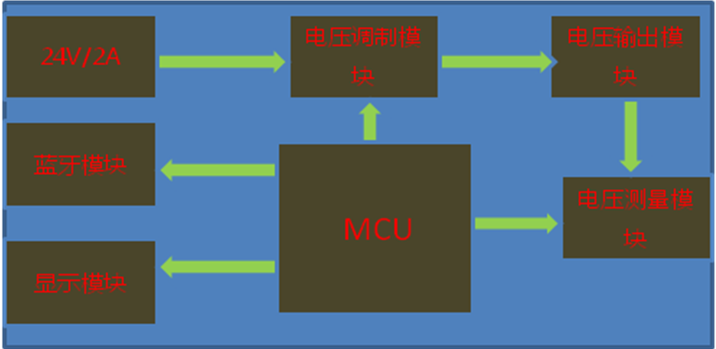
主控板 （上位机）



主控板 （下位机）

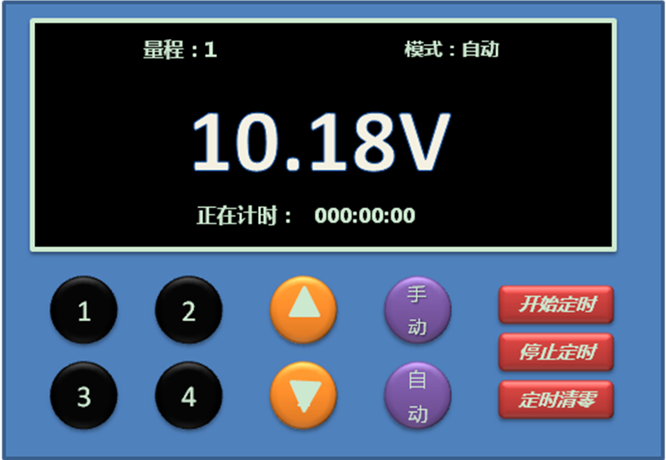

功能示意界面

功能详述
- 电源部分：
24V/2A输入， 由主控板电压调制模块分为4个量程输出和测量:
1．量程A：0~4.5V
2．量程B：4.6~9V，
3．量程C：9.1~13.5V
4．量程D：13.6~18V
对应于示意界面的1、2、3、4每个量程的输出，通过上、下按键进行微调，每次微调幅度0.1V
2.输出部分
当选择自动时，输出按照选择的量程直接输出，当选择手动输出时，只有当主控板 （下位机）上的按键按下时，才有输出。
3.定时功能
开始定时：计时器运行，并实时显示计时
停止定时：计时器停止，并保留显示计时
停止清零：计时器停止，并清除显示计时
4.显示模块
采用5寸电容屏，开机显示LOGO，界面英文显示，美观
5.蓝牙发射端
具有充电、工作状态指示功能
6.音乐播放模块
具有连接手机的USB接口和耳机输出接口，通过手机播放器选择音乐

- 技术指标

- 工作温度：-10℃～50℃
- 湿度：5%～90%
- 海拔：2000m以下
- 电压：不超过±0.1%；
- 整体允许误差：±0.5%；
- 外形整体厚度<16mm

- 验收标准:

按照功能详述和技术指标验收
- 开发周期：
五十天

提供材料：
带液晶显示主控板一块
蓝牙按钮模块一块
原理图、PCB等图纸一份
BOM物料清单
全部源代码
使用说明一份

